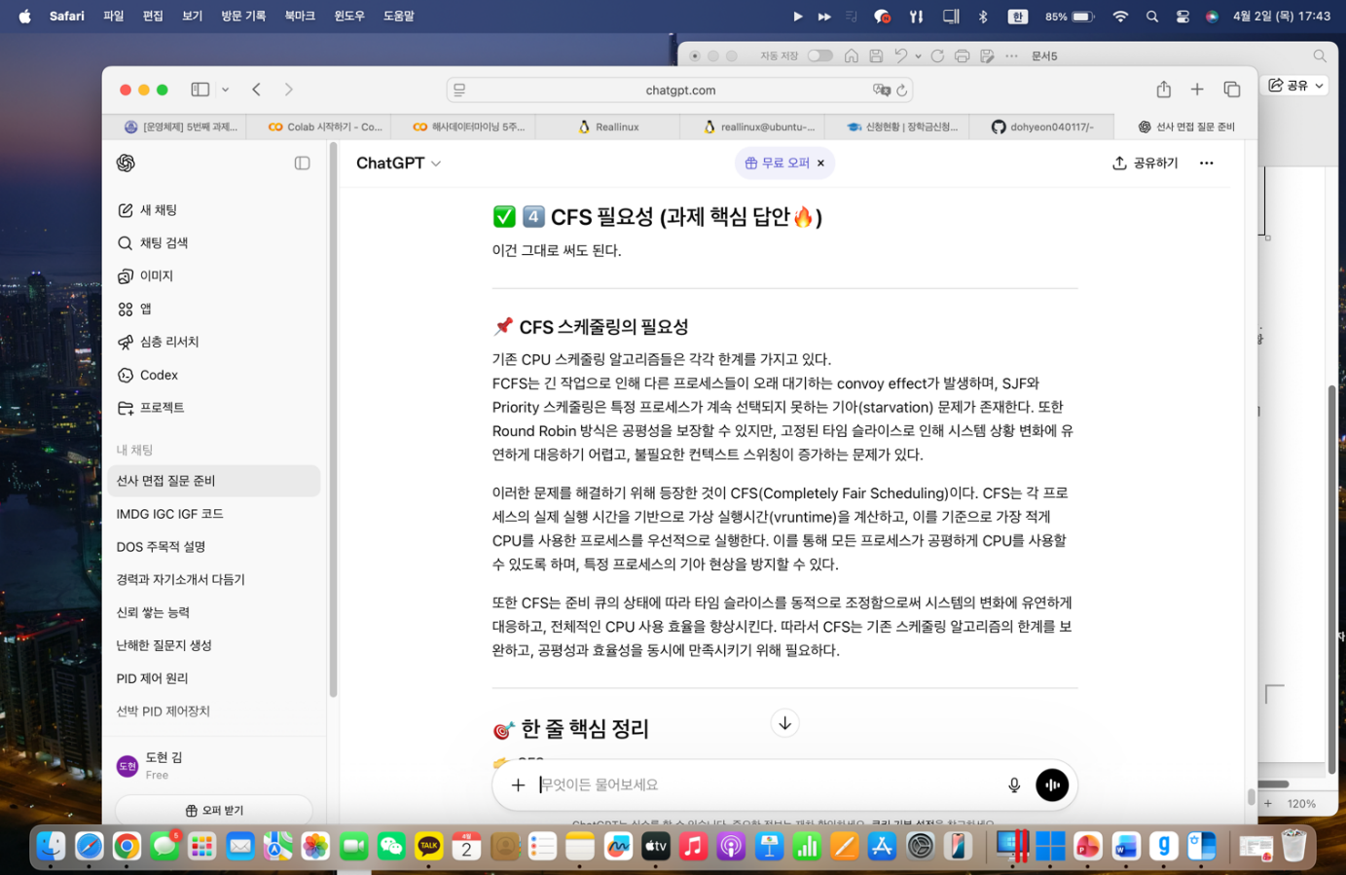
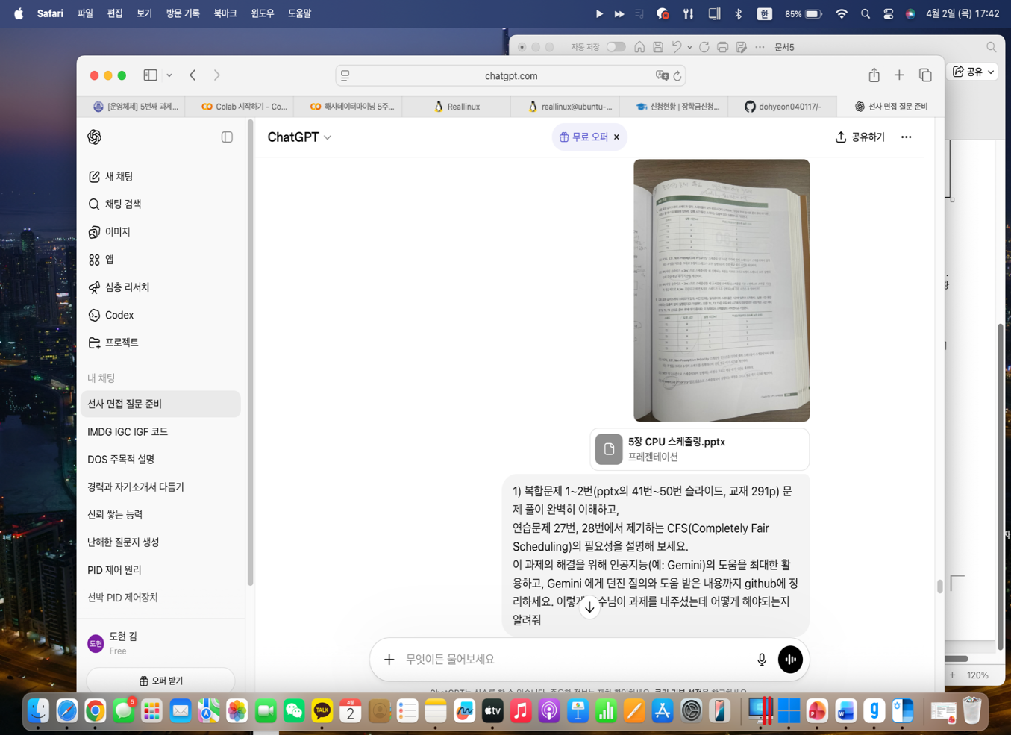
CFS (Completely Fair Scheduling)의 기본 아이디어로 모든 프로세스에게 CPU를 공평하게 나눠주자 라는 의미  -actual_runtime: 실제 CPU 사용 시간  -weight: 우선순위 (nice 값 기반)  결과:  CPU 많이 쓴 애는 vruntime 커지기에 나중에 실행  CPU 적게 쓴 애는vruntime 작기에 먼저 실행  즉, 덜 쓴 애를 먼저 돌림 = 공평성 유지 | RR (Round Robin)의 한계  -타임 슬라이스 고정  -프로세스 많아지면CPU 분배 불균형 발생  CFS의 해결 방식  준비 큐 상태에 따라  타임 슬라이스를 계속 재계산  핵심이유 3가지  -공평성 유지  -효율성 증가  -동적 환경 대응

CFS 스케줄링의 필요성
기존 CPU 스케줄링 알고리즘들은 각각 한계를 가지고 있다.
FCFS는 긴 작업으로 인해 다른 프로세스들이 오래 대기하는 convoy effect가 발생하며, SJF와 Priority 스케줄링은 특정 프로세스가 계속 선택되지 못하는 기아(starvation) 문제가 존재한다. 또한 Round Robin 방식은 공평성을 보장할 수 있지만, 고정된 타임 슬라이스로 인해 시스템 상황 변화에 유연하게 대응하기 어렵고, 불필요한 컨텍스트 스위칭이 증가하는 문제가 있다.
이러한 문제를 해결하기 위해 등장한 것이 CFS(Completely Fair Scheduling)이다. CFS는 각 프로세스의 실제 실행 시간을 기반으로 가상 실행시간(vruntime)을 계산하고, 이를 기준으로 가장 적게 CPU를 사용한 프로세스를 우선적으로 실행한다. 이를 통해 모든 프로세스가 공평하게 CPU를 사용할 수 있도록 하며, 특정 프로세스의 기아 현상을 방지할 수 있다.
또한 CFS는 준비 큐의 상태에 따라 타임 슬라이스를 동적으로 조정함으로써 시스템의 변화에 유연하게 대응하고, 전체적인 CPU 사용 효율을 향상시킨다. 따라서 CFS는 기존 스케줄링 알고리즘의 한계를 보완하고, 공평성과 효율성을 동시에 만족시키기 위해 필요하다.
그렇기에 CFS = CPU를 가장 공평하게 나누기 위해 만든 현실적인 스케줄링 방식

